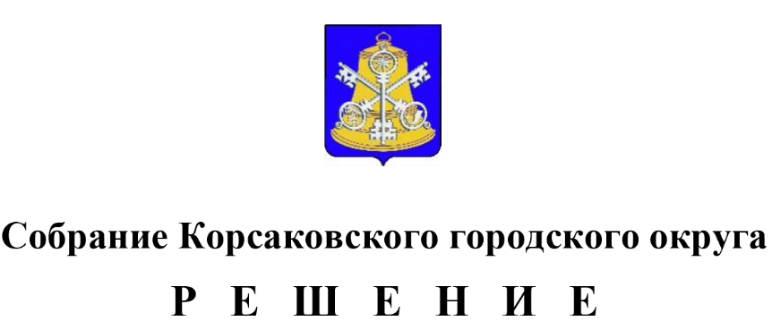

Принято ______________ №__________
на -м заседании 6-го созыва
О внесении изменения в решение Собрания Корсаковского городского округа от 05.10.2018 № 43 «Об органе местного самоуправления, осуществляющем полномочия, предусмотренные Федеральным законом «О концессионных соглашениях»

В соответствии с пунктом 5 части 10 статьи 35, статьей 51 Федерального закона от 06.10.2003 № 131-ФЗ «Об общих принципах организации местного самоуправления в Российской Федерации», Федеральным законом от 21.07.2005 № 115-ФЗ «О концессионных соглашениях», на основании пункта 5 части 1 статьи 27 и статьи 50 Устава муниципального образования «Корсаковский городской округ» Сахалинской области Собрание РЕШИЛО:
1. Пункт 2 решения Собрания Корсаковского городского округа от 05.10.2018 № 43 «Об органе местного самоуправления, осуществляющем полномочия, предусмотренные Федеральным законом «О концессионных соглашениях» (в редакции решений Собрания Корсаковского городского округа от 14.02.2019 № 61, от 11.03.2020 № 117) изложить в следующей редакции:
«2. Установить, что стороной концессионного соглашения от имени концедента выступает администрация Корсаковского городского округа в лице департамента имущественных отношений администрации Корсаковского округа за исключением концессионных соглашений, заключаемых в соответствии с пунктом 2.1 настоящего решения, подписание которых осуществляется мэром Корсаковского городского округа после согласования проекта концессионного соглашения с Собранием Корсаковского городского округа, которое оформляется в форме «решения Собрания Корсаковского городского округа.».
2. Опубликовать настоящее решение в газете «Восход».

Председатель Собрания
Корсаковского городского округа Л.Д. Хмыз
Исполняющий обязанности мэра Корсаковского городского округа | П.В. Гомилевский

